**සුදු කීරි කැකුළු 10905**

**1KG**

RS. 260/=

RS. =

p

**හාල්මැස්සො 6961**

**100G**

RS. 129/=

RS. =

**සුදු කැකුළු සම්බා 10900**

**1KG**

RS. 240/=

/=

RS. =

**කට් නූඩ්ල්ස් 9674**

**1KG**

RS. **200**/=

**කට් ලූණූ 11605**

**1KG**

RS. **80**/=

**කස කසා 8153**

100 G

RS. 140/=

**රුලන් 7625**

100 G

RS. 38/=

**බැදපු තුනපහ  8154**

100 G

RS. 140/=

**හකුරු 5573**

100 G

RS. 45/=

**තේ කොළ 11998**

100 G

RS. 160/=

**කොර්න් ෆලර් 8336**

100 G

RS. 38/=

**රුලං 9652**

100 G

RS. 42/=

**මල් පපඩම්** **13270**

100 G

RS. 140/=

**සුකිරි 10958**

100 G

RS. 45/=

**හබල පෙති 18207**

100 G

RS. 45/=

**දුඹුරු සීනී 2588**

1 KG

RS. 253/=

**ලංකා බාස්මතී 9957**

1KG

RS. 270/=

**කුරුදු 2592**

100 G

RS. 450/=

**කීරි සම්බා සහල්** 3808

1KG

RS. 260/=

**පරිප්පු** 2613

1KG

RS. 265/=

**BIG ONION 2257**

1KG

RS. 195/=

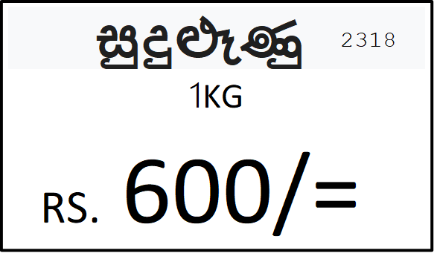

**අමු මිරිස්** 9786

100G

RS. 129/=

**රතු ළූණු 6958**

100G

RS. 50/=

**වියළි මිරිස් 2604**

1 KG

RS. 780/=

**වටානා** 2621

1 KG

RS. 220/=

**රුලන්** 9652

100 G

RS. 42/=

**වියලි මිදි** 7745

100 G

RS. 135/=

**කඩල** 2591

1KG

RS. 520/=

**අබ**  2614

100 G

RS. 48/=

**උළුහාල් 2601**

100 G

RS. 38/=

**මුං ඇට** 2611

100 G

RS. 68/=

සෝයා මීට් 5676

100 G

RS. 48/=

**රතු කව්පී** 3460

100 G

RS. 70/=

**එනසාල්** 13074

10 G

RS. 210/=

**අජිනොමෝටෝ** 12096

100 G

RS. 85/=

**කුනිස්සෝ** 7928

100 G

RS. 155/=

**රටඉදි 7684**

100 G

RS. 75/=

**අමාමි පපඩම් 8222**

100 G

RS. 105/=

**හබල පෙති** 18207

100 G

RS. 50/=

**කැරට් 9763**

100 G

RS. 74/=

**රටකජු 7625**

100 G

RS. 100/=

**මල් පපඩම් 13270**

100 G

RS. 130/=

**POP CORN 8920**

100 G

RS. 90/=

**නූඩ්ලස්** 5813

1KG

RS. 260/=

RS. 100/=

**කට් අල**

**සම්බා කැකුළු**10900

1KG

RS. 230/=

**සුදු කීරි කැකුළු** 10905

1KG

RS. 245/=

**ආනයනික 6774**

**බාස්මතී** 1KG

RS. 650/=

**කැඩුණු බාස්මතී**10730

1KG

RS. 245/=

**සුදු කැකුළු** 10112

1KG

RS. 210/=

**රතු කැකුළු** 9090

1KG

RS. 210/=

**සුදු ලුණු** 2318

1KG

RS. 580/=

**සුදු ලුණු** 2318

1KG

RS. 580/=

BROKEN NADU 11912

1KG

RS.230/=

10905

1KG

RS.260/=

**වියළි මිරිස් 2604**

1 KG

RS. 850/=

**පරිප්පු** 2613

1KG

RS. 300/=

**පාන්පිටි 2624**

1KG

RS. 165/=

**කෑලි මිරිස් 8153**

100 G

RS. 98/=

**මිරිස් කුඩු 8152**

100 G

RS. 98/=

**තුනපහ 8154**

100 G

RS. 95/=

**කෑලි මිරිස් 8153**

100 G

RS. 98/=

**රටඉදි** **7684**

100 G

RS. 78/=

**උම්බලකඩ** 6718

100 G

RS. 180/=

**බීළූණු** 2257

1KG

RS. 165/=

**රට අල 2296**

1KG

RS. 190/=

**සුදු ළූණු** 2318

1KG

RS. 580

/=

**සුදු කව්පි** 6817

100G

RS. 79/=

**වටානා** 2621

1KG

RS . 220/=

**SEVEN STAR රොටි පිට 6697**

1KG

RS. 192/=